ОТЧЕТ
Органа ученического самоуправления
Государственного учреждения образования «Гимназия № 8 г. Витебска» Совет Командиров
Сентябрь
7 сентября 2023 года администрация, учащиеся, а также орган ученического самоуправления «Совет Командиров» государственного учреждения образования "Гимназия N8 г. Витебска" приняли активное участие в организации и проведении торжественной церемонии открытия многофункциональный силовой площадки спортивного учреждения "Витебский хоккейный клуб". | 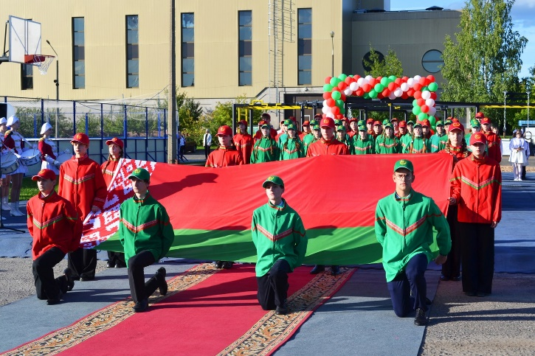
В период с 4 по 8 сентября учащиеся государственного учреждения образования стали участниками однодневных туристических слётов «Дорогами прадедов-тропами Беларуси!», посвящённых Году мира и созидания.  Организаторами проведения туристических походов стал орган ученического самоуправления «Совет Командиров» совместно с учителями физической культуры и здоровья | 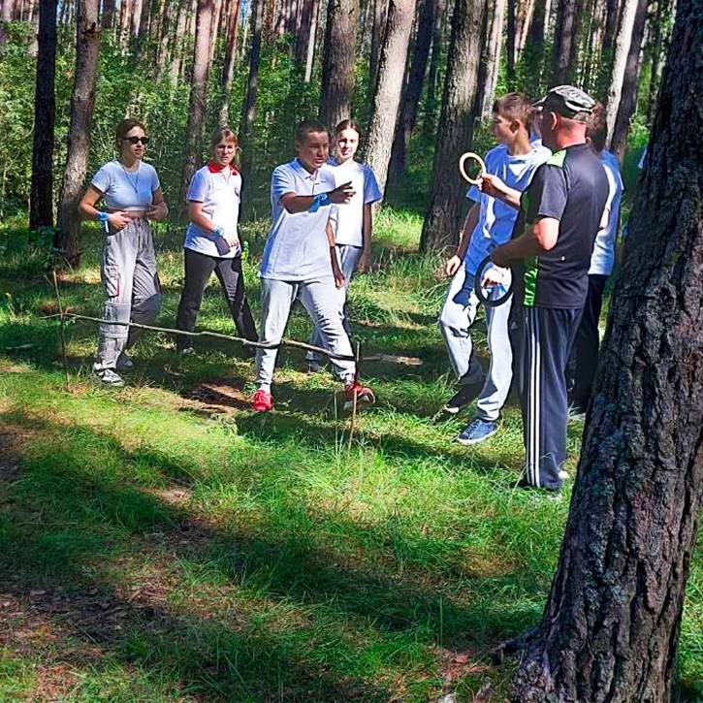
В период с 12 по 15 сентября был совершён пеший звездный поход III степени сложности по местам боевой славы, посвященный 80-летию освобождения Беларуси от немецко-фашистских захватчиков, маршрут которого протянулся от городского посёлка Богушевск до города Сенно. Организаторами проведения туристических походов стал орган ученического самоуправления «Совет Командиров» совместно с учителями физической культуры и здоровья | 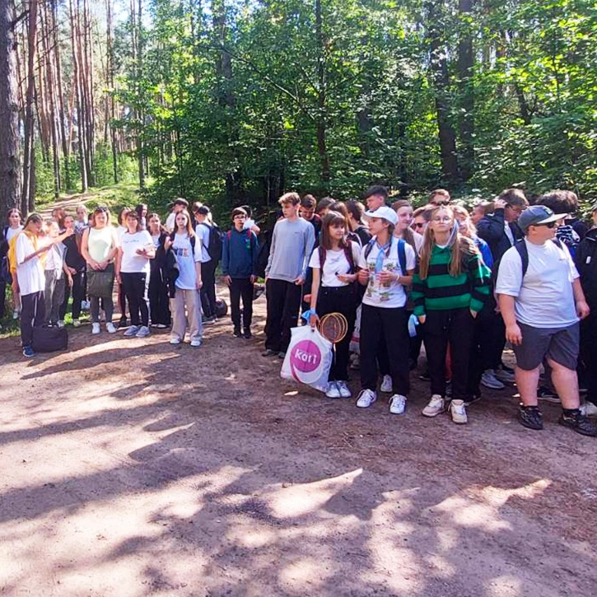
21 сентября 2023 года в государственном учреждении образования масштабно прошел Единый день безопасности. Согласно плану, в гимназии проведены различные мероприятия. Были развернуты интерактивные площадки по изучению средств индивидуальной защиты и средств пожаротушения, оказанию первой помощи, изучению общих правил безопасности. Организаторами стал орган ученического самоуправления «Совет Командиров» | 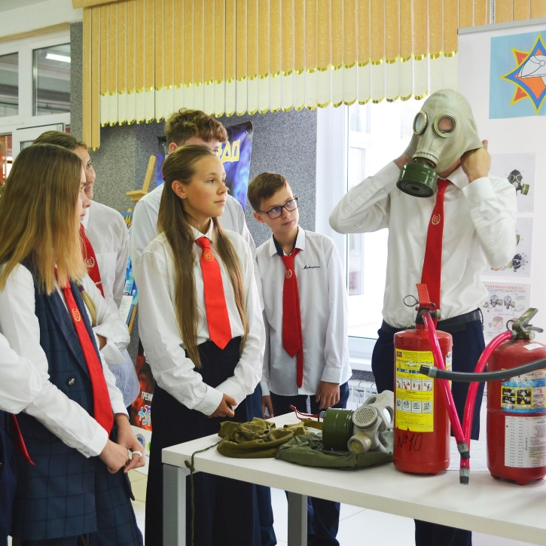
29 сентября 2023 года в государственном учреждении образования прошли торжественные мероприятия, посвященные международному Дню учителя! По инициативе органа ученического самоуправления «Совет Командиров» в празднике приняла участие вся гимназия, каждый считал своим долгом внести свой вклад в это торжество. Был организован конкурс работ учащихся «Осенние цветы любимому учителю», концертное выступление творческих коллективов гимназии, а кто-то сочинил прекрасные стихи для своих наставников. В преддверии праздника, в гимназии царила по-настоящему волшебная и праздничная атмосфера! | 